Аналитика по лоту · Москва · 30 июля 2026
Кутузовский XII
3-комнатная квартира 95 м² с дизайнерским ремонтом
Москва, ЦАО, Дорогомилово, Кутузовский проспект, 12 · м. «Киевская»

Параметры лота
162,5 млн ₽  Цена лота | 95,0 м²  Площадь | 1 710 526 ₽  Цена за м² | 6 / 11  Этаж

ЖК | «Кутузовский XII» | Адрес | Кутузовский пр-т, 12
Комнат | 3 | Метро | «Киевская»
Отделка | Дизайнерский ремонт | Дом сдан | 2020 г.
Тип продавца | Агентство | Рынок | Вторичный

Расположение и ближайшие конкуренты
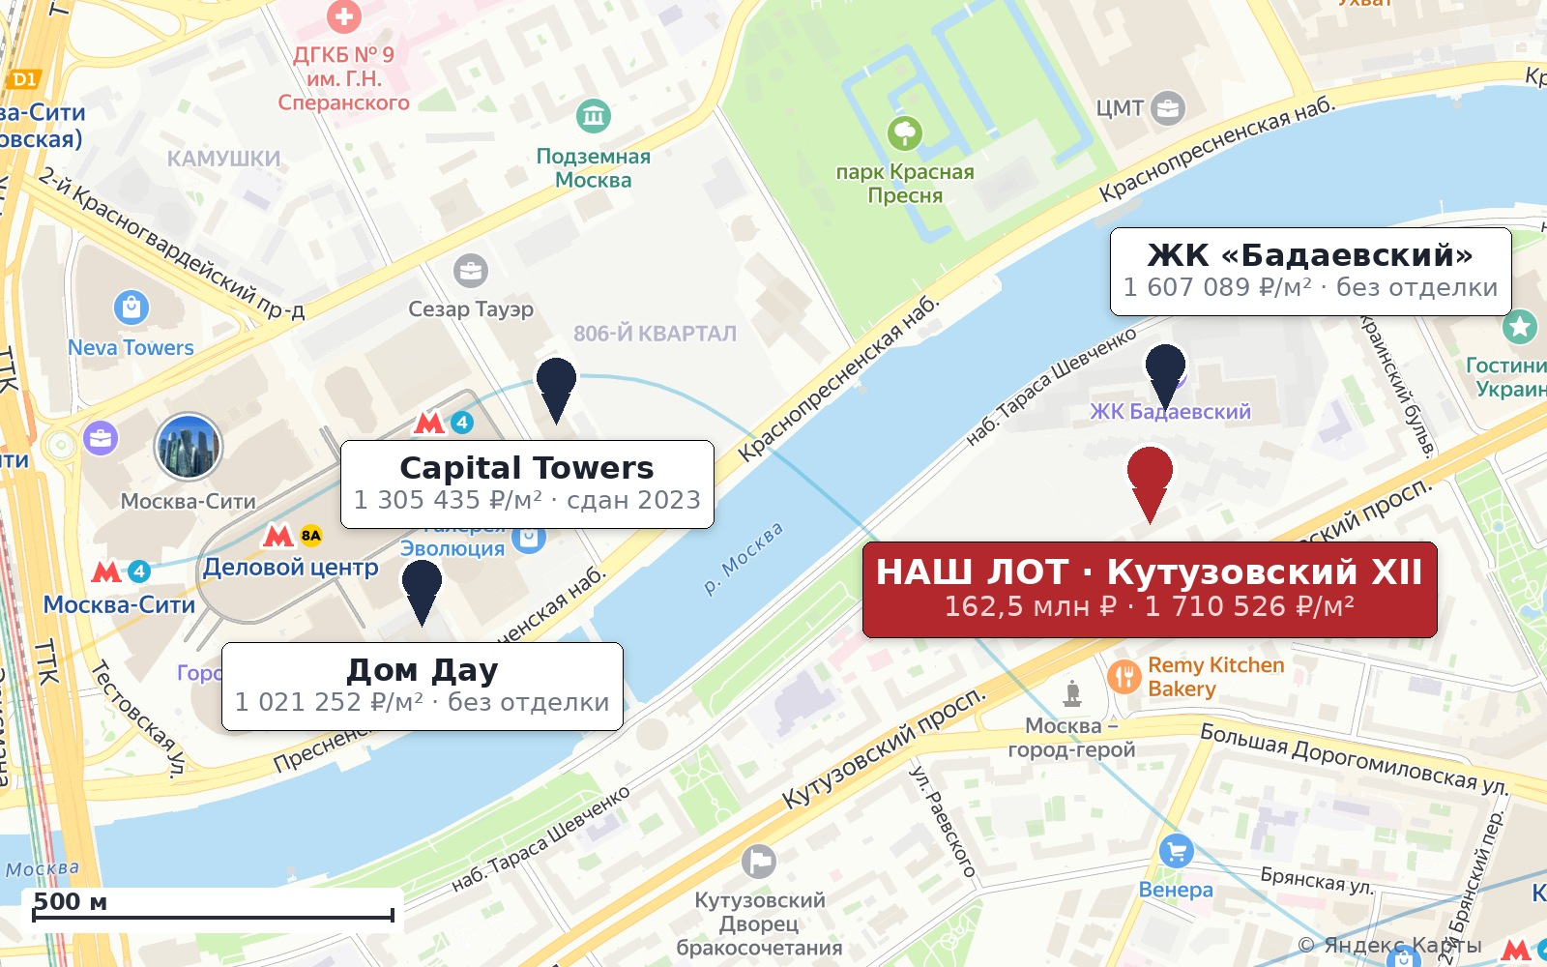
«Бадаевский» строится на соседнем участке — тот же адрес, Кутузовский проспект, 12. Основа: Яндекс Карты.
Позиция лота внутри своего дома
В экспозиции Циан по ЖК «Кутузовский XII» на 30.07.2026 находится 14 лотов. Наш лот выделен в таблице.
Тип | Площадь, м² | Этаж | Цена, млн ₽ | Цена за м², ₽ | Отделка
4+ комн | 200,0 | 6/11 | 360,0 | 1 800 000 | не указана
▶ 3-комн | 95,0 | 6/11 | 162,5 | 1 710 526 | Дизайнерский
3-комн | 93,1 | 2/11 | 158,0 | 1 697 100 | Дизайнерский
1-комн | 46,7 | 4/11 | 76,0 | 1 627 409 | Дизайнерский
своб. пл. | 425,0 | 11/11 | 620,0 | 1 458 824 | Без отделки
4+ комн | 213,0 | 11/11 | 310,0 | 1 455 399 | Без отделки
3-комн | 95,0 | 2/11 | 133,0 | 1 400 000 | Дизайнерский
4+ комн | 158,3 | 4/11 | 190,0 | 1 200 253 | не указана
4+ комн | 158,3 | 4/11 | 190,0 | 1 200 253 | Без отделки
своб. пл. | 158,3 | 4/11 | 190,0 | 1 200 253 | не указана
1-комн | 46,4 | 8/11 | 54,5 | 1 174 569 | не указана
1-комн | 46,0 | 6/11 | 52,0 | 1 130 435 | Дизайнерский
4+ комн | 296,0 | 11/11 | 300,0 | 1 013 514 | Без отделки
2-комн | 47,7 | 7/12 | 47,0 | 984 277 | не указана

Средняя цена по дому (средневзвешенная по площади) — 1 367 592 ₽/м². Лоты с дизайнерским ремонтом идут по 1 547 366 ₽/м², без отделки — по 1 300 009 ₽/м²: премия за ремонт внутри дома составляет +19 %.
Что показывает эта таблица
— Наш лот — второй по цене за метр из четырнадцати и самый дорогой среди всех трёхкомнатных. Дороже только лот 200 м² на том же шестом этаже — 1 800 000 ₽/м².
— Цена лота выше средней по дому на +25 % и выше средней по лотам с дизайнерским ремонтом на +11 %. То есть лот стоит в верхней части собственного дома, а не в середине.
— Главный конкурент находится в том же доме. Квартира той же площади — 95,0 м² — с таким же дизайнерским ремонтом продаётся на втором этаже за 133,0 млн ₽ (1 400 000 ₽/м²). Разница — 29,5 млн ₽, или −18 %.
— Ещё один близкий аналог — 93,1 м² на втором этаже за 158,0 млн ₽ (1 697 100 ₽/м²). По удельной цене он практически равен нашему лоту, но дешевле по бюджету на 4,5 млн ₽.
Сравнение с локацией
Сопоставимая база — квартиры 85–115 м² в проектах вокруг Кутузовского проспекта и Москва-Сити. Где отделки нет, к цене добавлена отделка по 250 тыс. ₽/м² — ориентир для этого сегмента.
Проект | Лотов | Площадь  от — до, м² | Цена лота  от — до, млн ₽ | Средняя цена  за м², ₽ | С отделкой | Метр готовой  квартиры, ₽
Кутузовский XII | 3 | 93,1–95,0 | 133,0–162,5 | 1 601 907 | 3 шт | 1 601 907
Бадаевский | 18 | 88,4–112,7 | 126,9–277,8 | 1 607 089 | 18 шт | 1 857 089
Capital Towers | 26 | 85,2–115,0 | 91,5–190,0 | 1 305 435 | 20 шт | 1 339 910
Дом Дау | 57 | 96,5–113,7 | 81,1–124,0 | 1 021 252 | 57 шт | 1 271 252
Апартаменты Москва-Сити* | 34 | 85,5–114,0 | 46,0–119,0 | 684 115 | 26 шт | 720 829

* Апартаменты Москва-Сити (башни «Город Столиц», «ОКО», «Империя», «Федерация», Neva Towers) приведены справочно и в сравнение не входят: это апартаменты, а не квартиры — другой юридический статус, другой набор прав и другая цена. Из 133 лотов выгрузки 122 описаны продавцами как апартаменты.
Метр квартиры, готовой к заселению
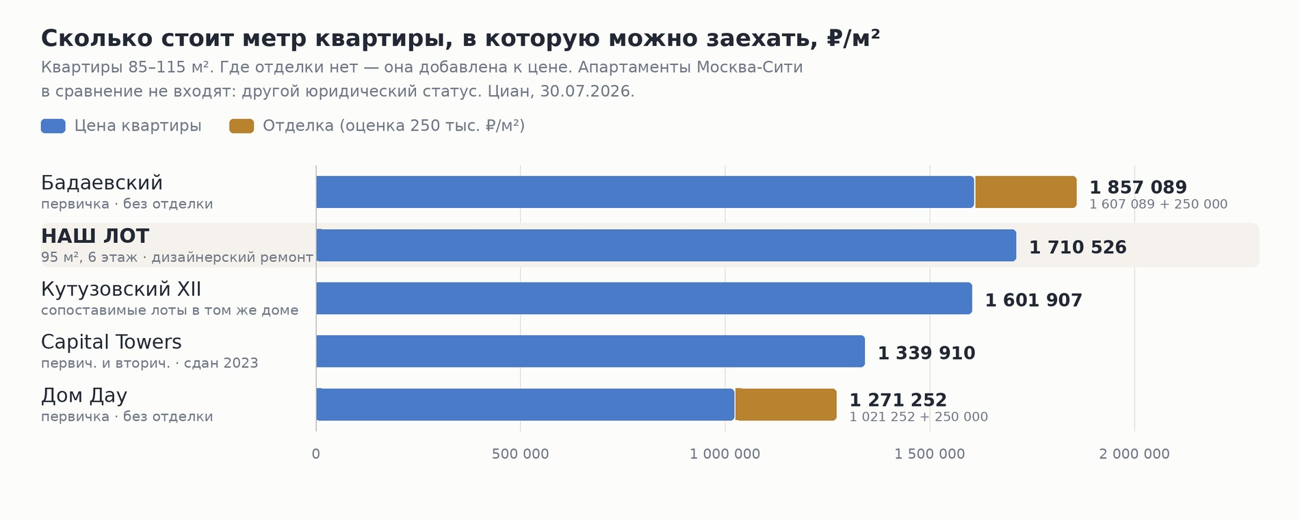
Расчёт по выгрузкам Циан от 30.07.2026, квартиры 85–115 м².

— Наш лот — второй по цене метра среди пяти сопоставимых оснований. Дороже только «Бадаевский» в приведённых ценах: 1 857 089 ₽/м² против 1 710 526 ₽/м², разница 8 %.
— Относительно сопоставимых лотов в собственном доме лот дороже на 7 %, относительно Capital Towers — на 28 %, относительно «Дома Дау» с добавленной отделкой — на 35 %.
— «Бадаевский» — единственный, кто дороже, но это первичка без отделки со сдачей в будущем. Наш лот — готовая квартира в доме 2020 года, куда можно заехать сразу.
Что можно купить за те же деньги
Практическая проверка цены: что предлагает локация за бюджет около 162,5 млн ₽ прямо сейчас.
Проект | Квартира | Отделка | Цена,  млн ₽ | Цена за  м², ₽ | Ссылка
ЖК «Кутузовский XII» | 95,0 м², эт. 6/11 | Дизайнерский | 162,5 | 1 710 526 | Циан →
ЖК «Кутузовский XII» | 95,0 м², эт. 2/11 | Дизайнерский | 133,0 | 1 400 000 | Циан →
ЖК «Кутузовский XII» | 93,1 м², эт. 2/11 | Дизайнерский | 158,0 | 1 697 100 | Циан →
Capital Towers | 130,0 м², эт. 23/70 | Дизайнерский | 156,0 | 1 200 000 | Циан →
Бадаевский | 119,2 м², эт. 11/18 | Без отделки | 168,7 | 1 414 313 | Циан →
Дом Дау | 158,7 м², эт. 66/87 | Без отделки | 162,2 | 1 022 100 | Циан →

Реальные лоты из выгрузок Циан на 30.07.2026. Первая строка — наш лот.
Выводы
— Цена лота обоснована этажом и ремонтом, но находится на верхней границе дома. 1 710 526 ₽/м² — это +25 % к средней по «Кутузовскому XII» и +11 % к лотам с таким же дизайнерским ремонтом.
— Самый сильный аргумент против — соседняя квартира. 95 м² с таким же ремонтом на втором этаже стоит 133,0 млн ₽. Покупатель платит 29,5 млн ₽ за четыре этажа разницы; в доме высотой 11 этажей это трудно обосновать видом.
— За те же деньги Capital Towers даёт больше метража. 130 м² с дизайнерским ремонтом — 156,0 млн ₽: на 35 м² больше и на 6,5 млн ₽ дешевле, в доме 2023 года.
— «Дом Дау» за 162,2 млн ₽ предлагает 158,7 м², но без отделки: с ремонтом по 250 тыс. ₽/м² лот выйдет примерно в 202 млн ₽. Прямой альтернативой по бюджету он не является.
— Сравнение с апартаментами Москва-Сити (720 829 ₽/м²) некорректно и в расчёт не бралось: у апартаментов другой юридический статус, они дешевле квартир структурно, а не по качеству.
— Вывод по цене. Лот оценён агрессивно даже внутри собственного дома. Для быстрой сделки ориентиром выглядит уровень 1,40–1,60 млн ₽/м², то есть 133–152 млн ₽ за эту квартиру, — именно в этом коридоре стоят сопоставимые лоты в том же доме и в локации.

Источники
— Циан — выгрузка по ЖК «Кутузовский XII» (ID 44404), 14 лотов, 30.07.2026
— Циан — выгрузки по локации на 30.07.2026: «Дом Дау» (ID 4296442) 286 лотов, «Бадаевский» (ID 1900321) 144, Capital Towers (ID 45865) 129, апартаменты Москва-Сити 133
— Объявление по нашему лоту — https://www.cian.ru/sale/flat/331300080/
— Яндекс Карты — картографическая основа — https://yandex.ru/maps/

Аналитика подготовлена 30.07.2026 на основе выгрузок Циан. Оценки носят справочный характер и не являются офертой или отчётом об оценке.

